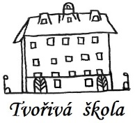
Základní škola a Mateřská škola, Nová 5,
České Budějovice 370 01

Objednávka č.: 30 /18

Objednáváme u vaší společnosti( IMEGO s.r.o., Husova tř.1821/4, České Budějovice
370 01) dodávku školního nábytku pro naší školu.

Předpokládaná cena 110 784 Kč.

Ing.Bc.Vítězslav Ilko
ředitel školy

Základní škola a Mateřská škola,
Nová 1871/5,
České Budějovice 370 01
IČ: 04677722

V Českých Budějovicích 26.04.2018

ZÁKLADNÍ ŠKOLA a MATEŘSKÁ ŠKOLA, NOVÁ 1871/5, ČESKÉ BUDĚJOVICE 370 01
www.zsnovacb.cz

